GRUPO KROTON - FACULDADE EDUCACIONAL DE PONTA GROSSA

TECNOLOGIA EM SISTEMAS PARA A INTERNET

gay
ALUNO 2 (Se aplicável – Utilizar em ordem alfabética)

SIGLA: TÍTULO DO PROJETO
SUBTÍTULO DO PROJETO (Opcional)

PONTA GROSSA
MÊS - ANO
ALUNO 1
ALUNO 2 (Se aplicável – Utilizar em ordem alfabética)

SIGLA: TÍTULO DO PROJETO
SUBTÍTULO DO PROJETO (Opcional)

Projeto apresentado à disciplina de Projeto como requisito parcial para a Conclusão do Curso de Tecnologia em Sistemas para a Internet da Faculdade Educacional de Ponta Grossa.

PONTA GROSSA
ANO
GRUPO KROTON - FACULDADE UNIÃO
TECNOLOGIA EM SISTEMAS PARA A INTERNET
FICHA DE AVALIAÇÃO

Projeto: Turma:

Data: / / Hora Início: Hora Fim:

Aluno 1:

Aluno 2:

AVALIAÇÃO

Critério Nota
Trabalho Teórico [ ] 0,0 [ ] 0,4 [ ] 0,8 [ ] 1,2 [ ] 1,5
Modelagem de Dados [ ] 0,0 [ ] 0,7 [ ] 1,5 [ ] 2,3 [ ] 3,0
Modelagem de Sistemas [ ] 0,0 [ ] 0,7 [ ] 1,5 [ ] 2,3 [ ] 3,0
Implementação [ ] 0,0 [ ] 0,6 [ ] 1,3 [ ] 1,9 [ ] 2,5
Referências: [Nulo] [Ruim] [Médio] [Bom] [Ótimo]

FATOR INDIVIDUAL

Aluno 1 [ ] -3,0 [ ] -2,0 [ ] -1,0 [ ] 0,0
Aluno 2 [ ] -3,0 [ ] -2,0 [ ] -1,0 [ ] 0,0

OBSERVAÇÕES

ASSINATURAS

Prof.

Prof.

Prof.

Prof.

Observações: Esta avaliação representa a média de notas entre os professores presentes durante a banca. As observações escritas diretamente no documento do projeto também devem ser consideradas.
DEDICATÓRIA

(Opcional). Texto para dedicar o trabalho para alguém.

AGRADECIMENTOS

(Opcional) Texto de agradecimento.

EPÍGRAFE

(Opcional) Folha onde o autor apresenta uma citação, seguida da indicação de autoria, relacionada com a matéria tratada no corpo do trabalho.
Exemplo:
“Pouco conhecimento faz que as criaturas se sintam orgulhosas”.

Leonardo da Vinci

SUMÁRIO
1.INTRODUÇÃO 10
2.DIAGNÓSTICO ATUAL 11
3.OBJETIVO 12
3.1Objetivo Principal 12
3.2Objetivos Secundários 12
4.PROPOSTA 13
5.MODELAGEM DE SISTEMA 14
5.1Casos de Uso do Sistema 14
5.1.1Manutenção de Estados 14
5.2 Manutenção de Cidades 15
6.MODELAGEM 16
6.1Modelagem Física de dados 16
6.2Diagrama de Classe 17
6.3Dicionário de Dados 17
7.RISCOS 18
8.CRONOGRAMA 19
9.CONCLUSÃO 20
REFERÊNCIAS 21
APÊNDICE A 22
ANEXO 1 – Como inserir um anexo 23

LISTA DE ILUSTRAÇÕES
Modelo de confraternização de gala. 11
Listagem de estados. 14
Tela de cadastro de estados. 15
Modelagem física de dados. 16
Diagrama de classe do sistema. 17

(Opcional) Índice ou Sumário das Ilustrações.

LISTA DE TABELAS
Entidade Usuário. 17
Cronograma do projeto. 19

(Opcional) Lista das tabelas.

INTRODUÇÃO
(Obrigatório) O texto introdutório deve contextualizar o leitor a cerca de seu tema de modo sucinto.
Deve iniciar pelo tema e direcionar gradativamente para o assunto específico dentro do tema.
Qualquer afirmação que possa ser questionada, deve conter uma citação direta ou indireta que faça seu embasamento teórico.

DIAGNÓSTICO ATUAL
(Obrigatório) Texto descrevendo a situação atual do cliente ou ambiente onde será implantado o projeto. Para softwares genéricos, deve-se descrever a situação genérica esperada para o problema abordado.
Neste capítulo, deve-se enfatizar os problemas diretos e indiretos da situação atual a serem resolvidos pelo projeto, sem dizer como isto será feito.
Podem ser inseridas imagens ou gráficos, a exemplo do demonstrado na Figura 1.
Qualquer afirmação que possa ser questionada, deve conter uma citação direta ou indireta que faça seu embasamento teórico.

Figura 1: Modelo de confraternização de gala.

OBJETIVO

Objetivo Principal
(Obrigatório) Deve descrever o principal objetivo do projeto. Geralmente uma única frase com o objetivo central do trabalho

Objetivos Secundários
(Obrigatório) Deve-se elencar objetivos secundários do projeto, que deverão ser alcançados no decorrer de seu desenvolvimento. Os objetivos secundários devem ser dispostos em tópicos (itens), uma frase para cada um.

PROPOSTA
(Obrigatório) Deve explicar como atingir o objetivo a partir do diagnóstico atual. Descrever o funcionamento do sistema e como a problemática apresentada no diagnóstico atual será solucionado (do ponto de vista negocial). Deve-se detalhar também a metodologia de utilização do sistema, quando aplicável.

MODELAGEM DE SISTEMA

Casos de Uso do Sistema
(Obrigatório) Lista com TODOS os casos de uso (TELAS) do sistema.
Devem ser demonstrados os protótipos e componentes visuais de software (Modais, alertas e outros) não triviais, mais complexos ou que possam gerar ambiguidade.
Sugestão de Software para a prototipação das telas: draw.io (http://draw.io). O modelo para a construção dos casos de uso segue abaixo:

Manutenção de Estados
Definições de Acesso: Administrador
Caminho: Página Inicial (Cadastrar Estados)
Descrição: Caso de uso que contempla a listagem e as ações para a manutenção dos estados (unidade da federação) no sistema.
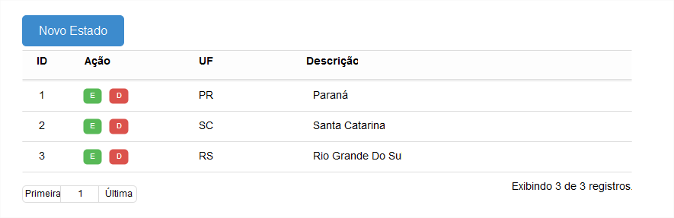
Tela 1:
Figura 2: Listagem de estados.
Requisitos:
Código | Descrição
REQ001 | Ao acionar o botão <Novo Estado>, o sistema deve abrir a tela para cadastro de estados.
REQ002 | Ao acionar o botão <E>, o sistema deve abrir a tela de cadastro de estados, editando o item.
REQ003 | Ao acionar o botão <D>, o sistema deve emitir uma mensagem de confirmação para a exclusão do estado.
REQ004 | O sistema não deve permitir a exclusão de estados que possuam relacionamento com cidades, o usuário deve ser informado.
REQ005 | O sistema deve exibir a paginação da busca, limitando a exibição de registros na tela à no máximo 10 itens por página.

Tela 2:
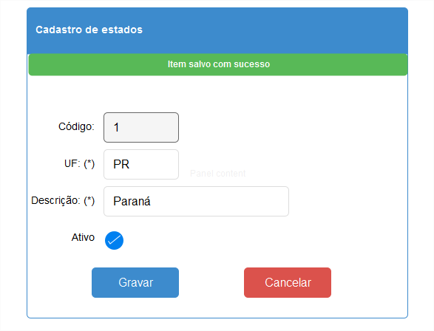Figura 3: Tela de cadastro de estados.

Requisitos:
Código | Descrição
REQ001 | O sistema deve demonstrar visualmente ao usuário o resultado das ações tomadas. Ex.: Salvo com sucesso. Erro ao Salvar.
REQ002 | Todos os campos obrigatórios devem possuir o símbolo (*) ao lado da label do componente.
REQ003 | O sistema não deve permitir cadastrar dois estados com a mesma UF.

Manutenção de Cidades
…

MODELAGEM

Modelagem Física de dados
(Obrigatório) Sugestão de Software: PowerArchitect

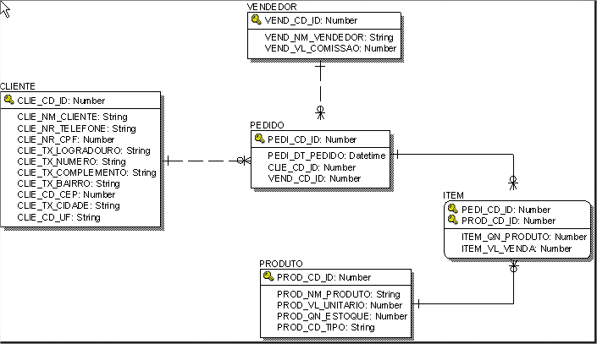Figura 4: Modelagem física de dados.

Diagrama de Classe
(Obrigatório) Modelar o diagrama de classes atentando aos relacionamentos das mesmas, seus atributos e a tipagem dos mesmos.
Sugestão de Software: Astah.
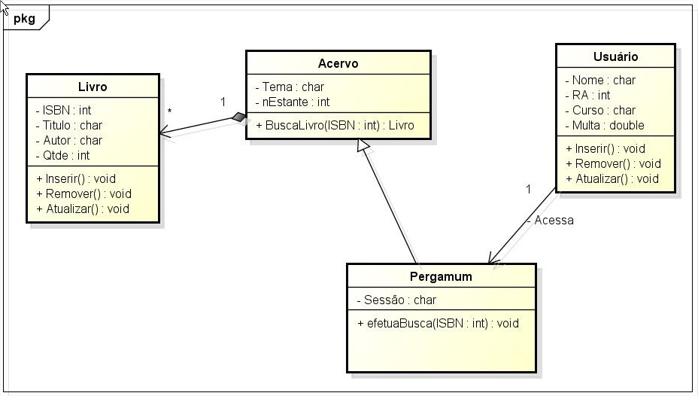Figura 5: Diagrama de classe do sistema.

Dicionário de Dados
(Obrigatório) Uma tabela para cada entidade do banco de dados, deve refletir exatamente a composição do banco de dados proposto pelo projeto.

Entidade | USUARIO
Descrição | Armazenará os registros de usuários
Observações
Campos
Nome |  | Descrição | Tipo | Tamanho | Observações (PK / FK)
ID |  | Código do usuário | INTEGER | 10 | PK
LOGIN |  | Login do usuário | VARCHAR | 20 | NOT NULL
SENHA |  | Senha do usuário | VARCHAR | 60 | NOT NULL
NOME |  | Nome do usuário | VARCHAR | 600 | NOT NULL
EMAIL |  | Email do usuário | VARCHAR | 600 | NOT NULL
TIPO |  | Tipo do usuário, enumeração para: Professor=1, Externo=2 e Diretor=3 | INTEGER | 1 | NOT NULL
Tabela 1: Entidade Usuário.

RISCOS
(Obrigatório) Deve enumerar os riscos do projeto bem como seus planos de contingência.
Cada risco apresentado deve possuir ao menos um plano de contingência a ser apresentado logo após a descrição do risco.
Pode ser utilizado texto normal ou tabela.

CRONOGRAMA
(Obrigatório) Deve demonstrar o planejamento aproximado em formato semanal (Considerando 4 semanas por mês) e a execução das atividades do projeto.
Atenção: Enfatizar a diferença entre o planejado e o executado.

Atividade |  | 02/2015 |  |  |  | 03/2015 |  |  |  | 04/2015 |  |  |  | 05/2015 |  |  |  | 06/2015 |  |  |  | 07/2015
Atividade 001. | P | X | X | X | X
Atividade 001. | E |  |  |  | X | X | X
Atividade 002. | P |  | X | X
Atividade 002. | E |  |  |  |  |  | X | X
Atividade 003. | P |  |  |  |  |  |  | X | X | X | X | X | X
Atividade 003. | E |  |  |  |  |  |  |  |  | X | X
... | P |  |  |  |  |  |  |  |  |  | X | X
... | E |  |  |  |  |  |  |  |  |  |  | X
Atividade N. | P |  |  |  |  |  |  |  |  |  |  |  |  |  |  |  |  |  |  | X | X | X | X
Atividade N. | E |  |  |  |  |  |  |  |  |  |  |  |  |  |  |  | X | X | X
Tabela 2: Cronograma do projeto.
Legenda:
P: Planejado.
E: Executado.

CONCLUSÃO
(Obrigatório) Deve ter o texto de conclusão, tratando dos objetivos alcançados, da viabilidade do projeto e das melhorias trazidas com a implantação do sistema.
Observação: Caso o sistema ainda não tenha sido implantado, considerar as potenciais melhorias.

REFERÊNCIAS

Exemplos:

AGUILAR, M. J. & ANDER-EGG, E. Avaliação de serviços e programas sociais. 2. ed. Petrópolis, RJ: Vozes, 1994.

BENALDO, M.R.; TRABUCO, E. Estudo do branqueamento de polpa Kraft de eucalipto utilizando peróxido como oxidante. O Papel. Associação Brasileira Técnica de Celulose e Papel (ABTCP) v. 59, n.7, p. 48-52. Jul 1998.

BERGAMIN, F.N.; ZINI, C.A.; GONZAGA, J.V.; BORTOLAS, E. Resíduo de fábrica de celulose e papel: Lixo ou produto. In: Seminário sobre uso de resíduos industriais e urbanos em florestas, Botucatu-SP. Anais. p. 97-120. 1994.

BONILLA, J. A. Qualidade total na agricultura: Fundamentos e aplicações. Belo Horizonte: Centro de Qualidade Total na Agricultura, 1994. 334 p.

INADA, K. A Budist to the nature oh human rights. Journal of Buddhist Ethnics, v. 2, n. 195. Disponível em: http://www.cac.psu.edu/jbe/two > Acesso em 21 jun. 2000.

APÊNDICE A
Apêndice é um item opcional e corresponde a um texto ou documento elaborado pelo autor para complementar sua argumentação no TCC. Só deve ser incluído quando for imprescindível à compreensão do texto. Como exemplos temos os quadros de análise de variância, quadros e tabelas de dados experimentais brutos, questionários utilizados na pesquisa entre outros (ABNT NBR 14724, 2005; UFPR, 2007).
Quando houver apenas um documento na página não deve ser numerado. Havendo mais de um documento, este deve ser colocado em páginas separadas, devidamente numerados, ordenados e titulados. Neste caso o título da seção fica APÊNDICES.

ANEXO 1 – Como inserir um anexo

Anexos são os documentos elaborados ou não pelo autor, que servem de fundamentação, comprovação ou ilustração, como mapas, leis, estatutos, entre outros.
Os anexos devem ser colocados em páginas separadas, devidamente numerados, ordenados e titulados.

